Nama Kelompok:
Didit Muhammad I 1127050042
Dini Ardianti 1127050043
Dodi Imron 1127050044
Egie Fergiana 1127050047

Desain Penyewaan Motor Menggunakkan NetBeans

- Tabel Jaminan Sewa

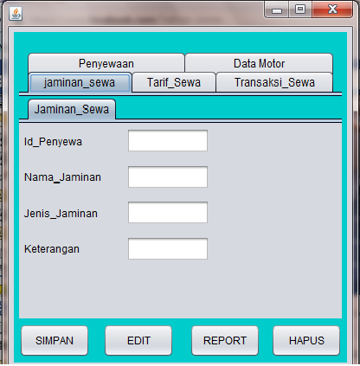

- Tabel Tarif Sewa

